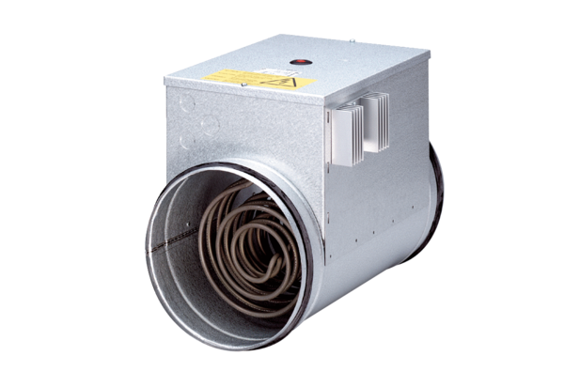Réchauffeur d'air électrique avec régulateur DRH 25-9 RUnité de conditionnement : 1 pièceGamme: C
Numéro de référence : 0082.0145Fabricant : MAICO

